**PREDLOGI VSEBIN in DEJANOSTI ZA DELO NA DALJAVO (DOMA)**

**5./6. stopnja PPVI, ČAS: 21. 12. – 25. 12. 2020**

**Pripravila Bojana Klančičar**

**DEJAVNOSTI ZA UČENCE:**

**PRAZNIKI – BOŽIČ – DAN SAMOSTOJNOSTI IN ENOTNOSTI – NOVO LETO:**

* 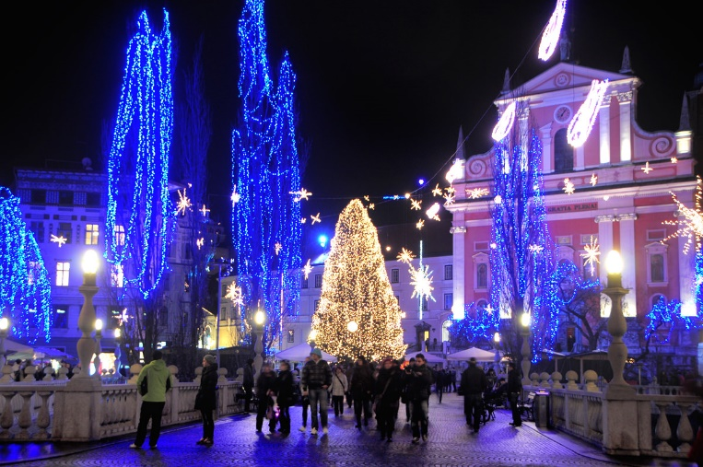**V mesecu decembru okrasijo mesta, vasi, hiše…**

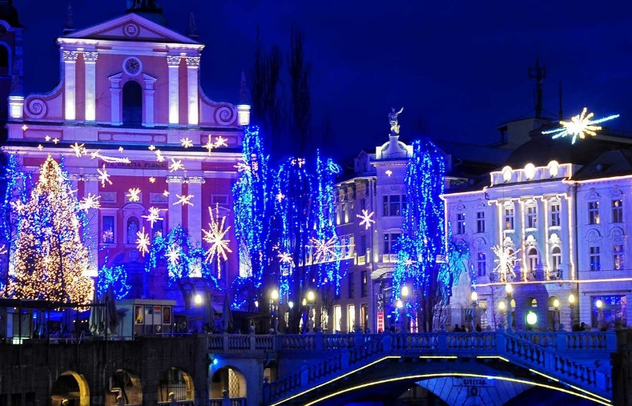

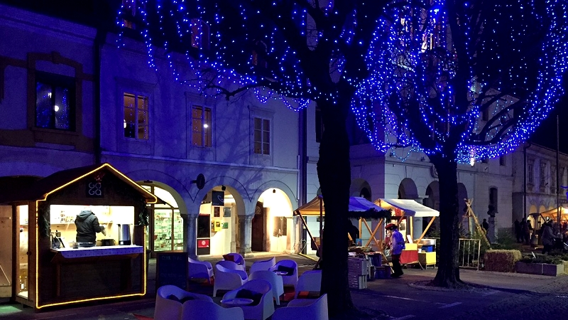

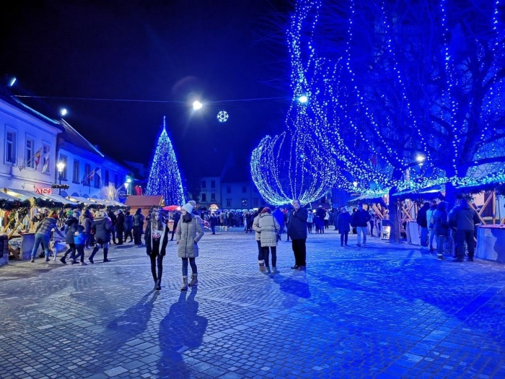

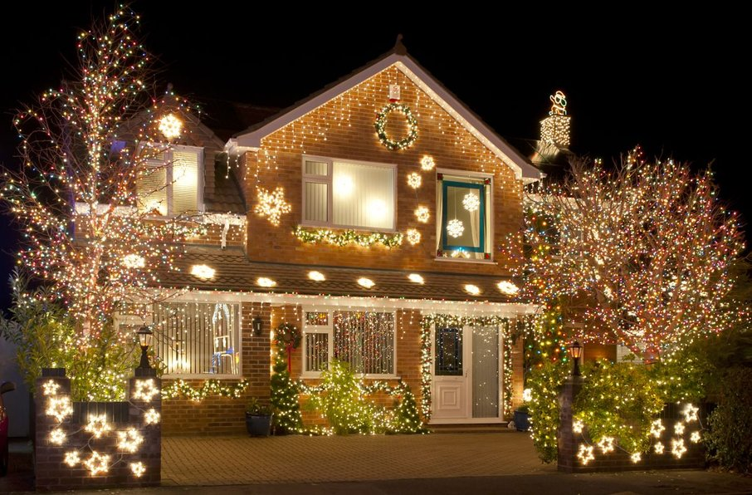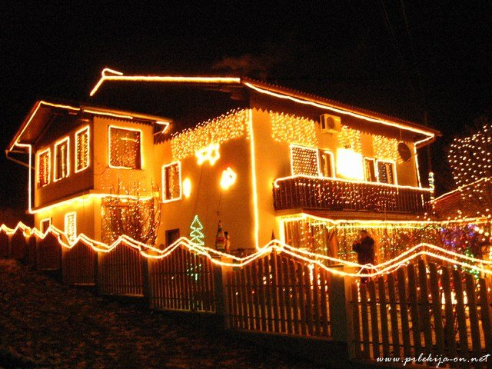

**BOŽIČ: 25. december**

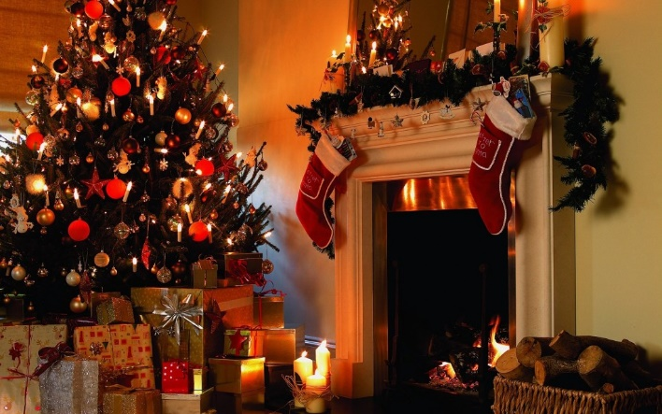

* **Preberi besedilo.**

**BOŽIČ je tradicionalni verski praznik. Kristjani praznujejo rojstvo Jezusa Kristusa. V družini na božični večer okrasijo božično-novoletno jelko in delajo jaslice. Na ta večer pripravimo božično večerjo, kjer se zbere družina. Na božično jutro nas pod jelko pričakajo darila.**

* **V besedilo vstavi na pravo mesto naslednje besede (dobrot, verski, nakupujemo, jaslice, Jezusa, drevesce, najbližjim, večerjo, družina, darila)**

Če pišeš na računalnik, zbriši črto ter skopiraj in prilepi pravo besedo.

Božič je tradicionalni __________ praznik. Kristjani praznujejo rojstvo ___________ Kristusa. V družini na božični večer okrasijo božično _____________ in delajo _____________.

Na ta večer pripravimo božično ______________, kjer se zbere _____________. Na božično jutro nas pod jelko pričakajo _______________.

V času pred božičem pripravimo veliko ________________ in ________________ darila, ki jih podarimo _________________.

Veseli smo, ker smo zdravi in smo lahko skupaj.

* **Božične dobrote.**

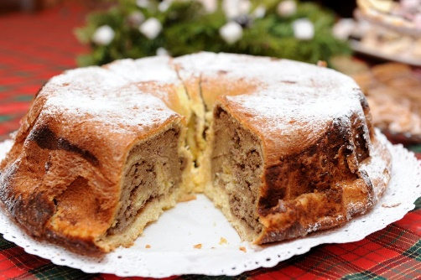 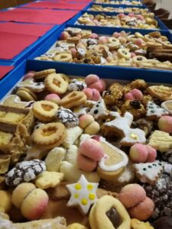 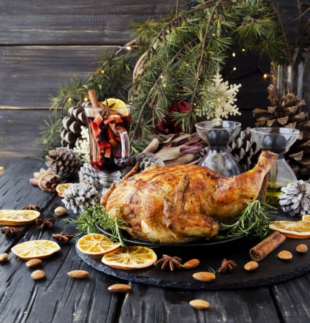



**DAN SAMOSTOJNOSTI IN ENOTNOSTI: 26. december**

* **To je velik državni praznik in dela prost dan. Slovenci smo se na ta dan odločili, da bomo živeli v državi Sloveniji.**

**26. decembra 1990 smo razglasili samostojno in neodvisno državo Slovenijo. Dobili smo svojo zastavo, grb in himno.**

* **Državni simboli so:**

**__________________, ___________, _________________**

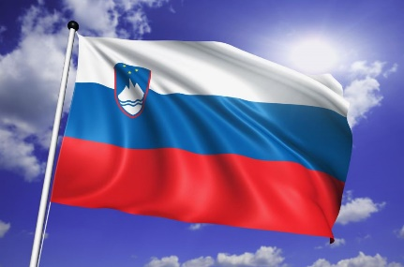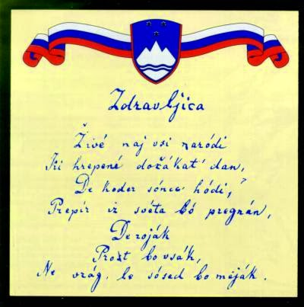

* 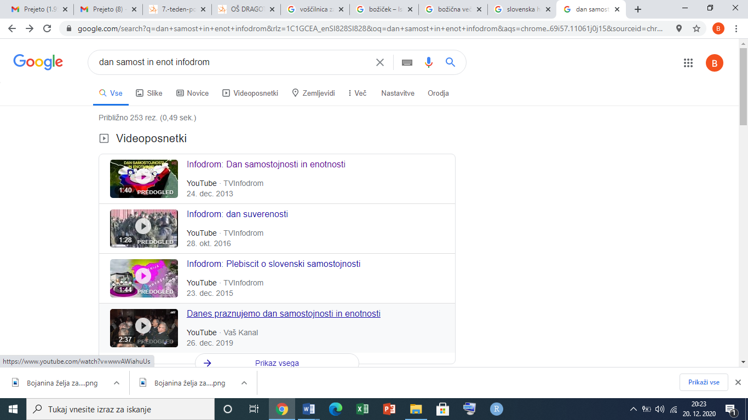**Oglej si poučen Infodrom:**

[**https://www.youtube.com/watch?v=8tiQg-yHVv8**](https://www.youtube.com/watch?v=8tiQg-yHVv8)

**NOVO LETO: 1. januar**

* **Je državni praznik in začetek novega koledarskega leta. Po koledarju, ki ga uporablja večina držav je to 1. januar. Pri nas je dela prost dan tudi 2. januar.**

**V tem času** **ljudje radi uporabljajo pirotehnična sredstva (ognjemet, petarde…).**

**To je lahko zelo nevarno. Ob vsakem poku trpijo tudi živali. Zgodijo se lahko nesreče, ki ti spremenijo življenje.**

* **Poglej si nekaj Infodromov na temo pirotehnike:**

[**https://www.youtube.com/watch?v=He6BEprF8sM**](https://www.youtube.com/watch?v=He6BEprF8sM)

[**https://www.youtube.com/watch?v=gsy-yMDnBTQ**](https://www.youtube.com/watch?v=gsy-yMDnBTQ)

[**https://www.youtube.com/watch?v=kZV8TCrzM6g**](https://www.youtube.com/watch?v=kZV8TCrzM6g)

[**https://www.youtube.com/watch?v=ytFXHlnVA5E**](https://www.youtube.com/watch?v=ytFXHlnVA5E)

**In video o ognjemetu.**

[**https://www.youtube.com/watch?v=xGUWqcHwBA4**](https://www.youtube.com/watch?v=xGUWqcHwBA4)

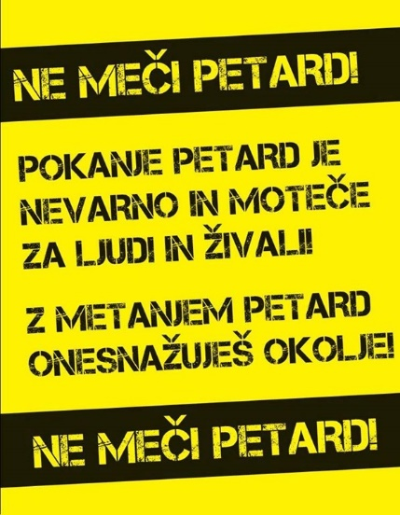



* **Natančno opazuj, poišči in nariši kar manjka na spodnji sliki.**

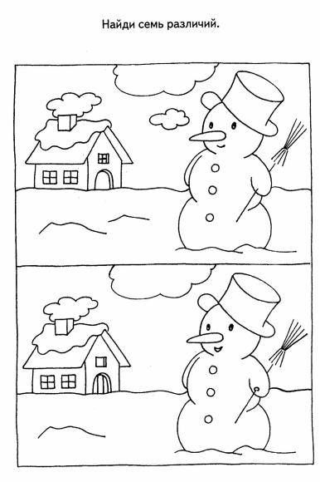

* **Nariši drugo polovico novoletne jelke in jo pobarvaj.**

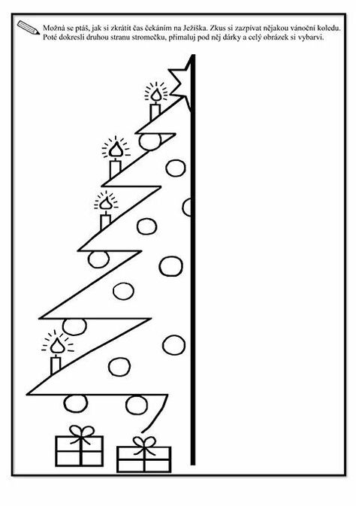

* **Poišči poti.**





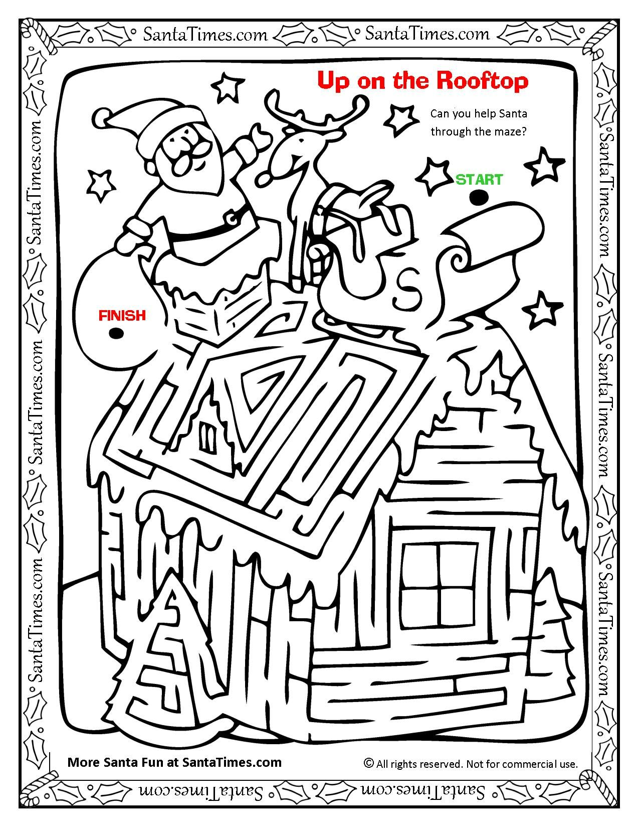

**ŠTEJEMO**

*  **Poveži števila od pike do pike.**

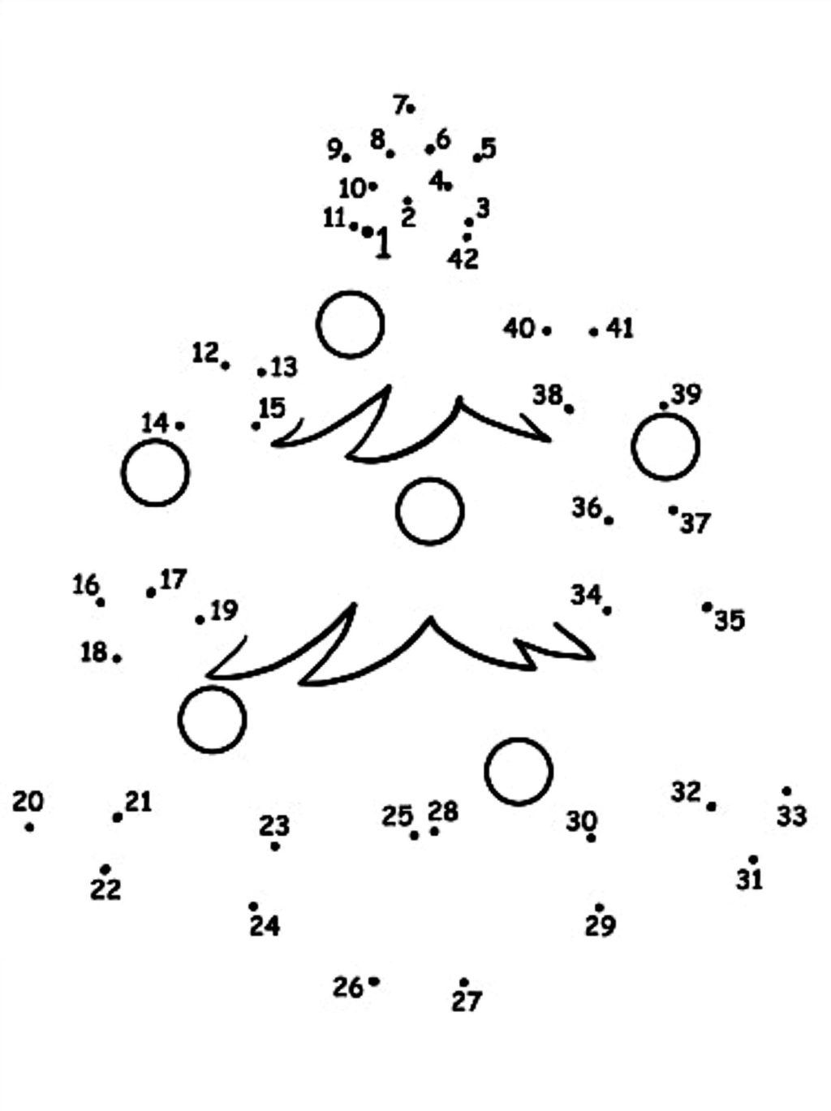

* **Pobarvaj števila.**

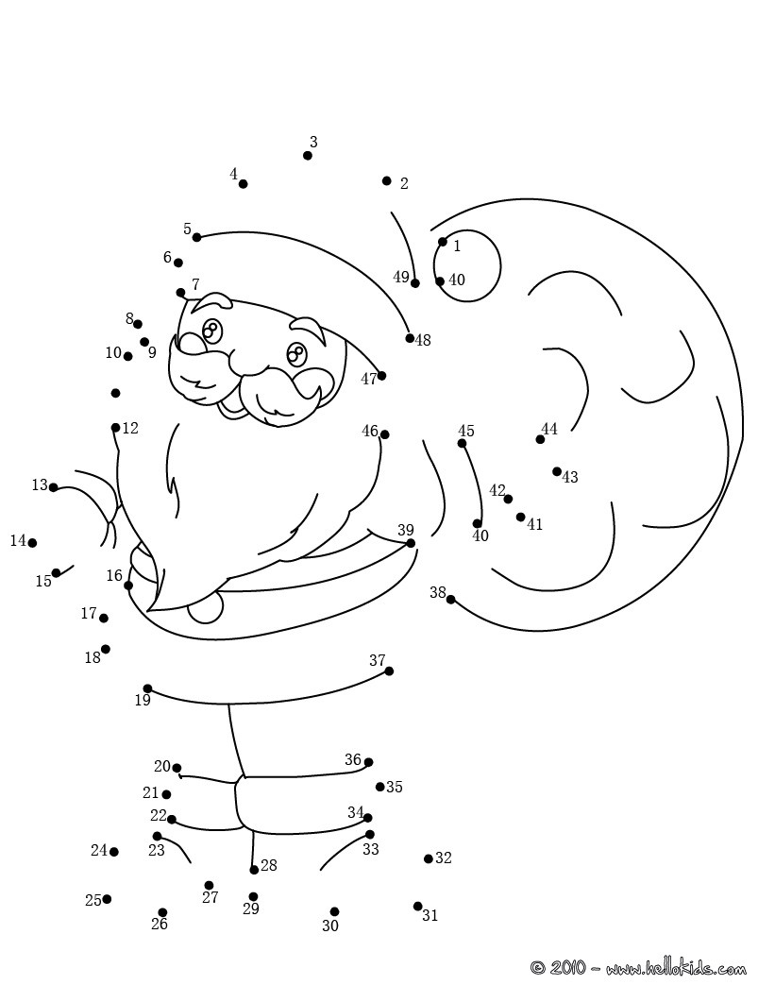



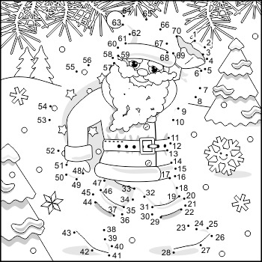

* **Še nekaj pobarvank zate.**

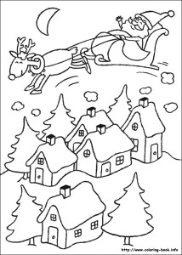

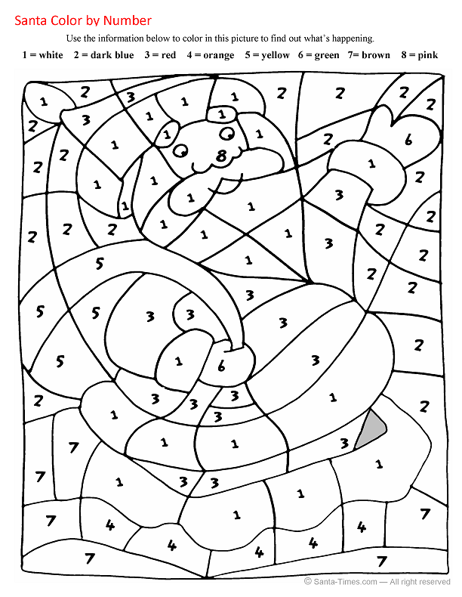

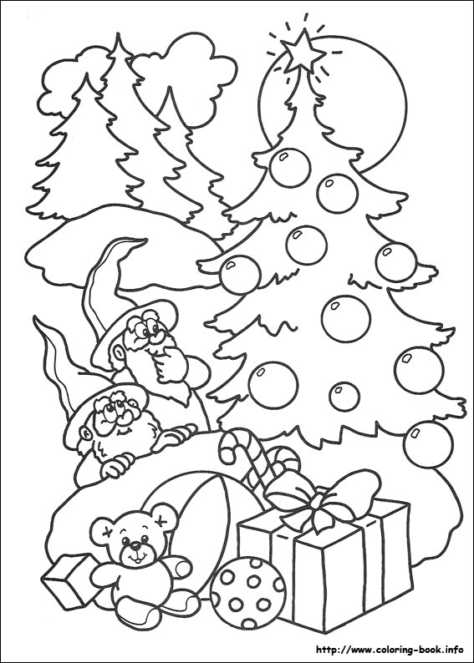

**SMO SAMOSTOJNI:**

**Pripravila učiteljica Monika Šalinger**

**Praznična peka**

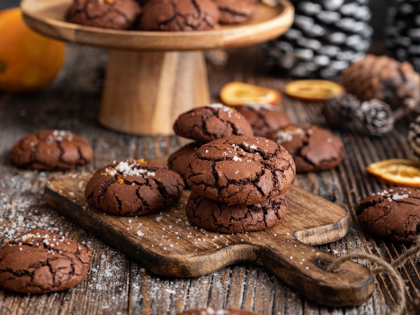Čokoladni razpokančki

* 200 g temne čokolade s pomarančo
* 60 g masla
* 2 jajci
* 100 g sladkorja v prahu
* 100 g rjavega sladkorja
* 120 g pšenične bele moke
* 25 g grenkega kakava v prahu
* žlička pecilnega praška
* solni cvet

Priprava:

1. Pečico ogrejemo na 180 stopinj.

2. V kozico vržemo maslo in nalomimo temno čokolado s pomarančo. Kozico pristavimo nad nizek ogenj in mešamo, da se čokolada povsem raztopi. Odstavimo in počakamo, da se ohladi do mlačnega.

3. V skledo ubijemo jajci in nanju stresemo tako rjavi sladkor kot tistega v prahu. Z mešalnikom mešamo, da nastane svetla zmes, sladkor pa se povsem raztopi – pri­bližno 6 minut.

4. Mlačno čokolado primešamo k stepenima jajcema.

5. V drugi posodi zmešamo moko, kakav in pecilni prašek, nato vse primešamo k čokoladni zmesi.

6. Pekač prekrijemo s papirjem za peko.

7. Rezultat našega pacanja bo lepljiva masa, od katere odtrgamo košček, z dlanmi oblikujemo kroglico in jo postavimo na pekač. Če je masa preveč lepljiva, pa je malo pograbimo kar z žlico in postavimo na pekač.

8. Ponavljamo, dokler ne porabimo vse mase, pazimo le, da si kroglice na pekaču niso preblizu, saj se bodo razlezle v lične piškote.

9. Na vsako kroglico frcnemo mini ščepec solnega cveta.

10. Pekač postavimo v pečico za 9–11 minut.

**ŠPORT IN REKREACIJA**

* **POGLEJTE SI DOMAČO URO ŠPORTA IN ZRAVEN TELOVADITE.**

[**https://www.youtube.com/embed/H3xUymL0SsQ?feature=oembed**](https://www.youtube.com/embed/H3xUymL0SsQ?feature=oembed)

* **ČE JE LE MOGOČE, POJDITE VSAK DAN NA SPREHOD V NARAVO. MOGOČE PADE TUDI KAJ SNEGA IN BO VZDUŠJE ŠE BOLJ PRAZNIČNO. UŽIVAJTE!**
* **MED PRAZNIKI SE ZAVRTITE – ZAPLEŠITE S SVOJIMI NAJBLIŽJIMI.**
* **LAHKO SE ZAVRTITE OB SANKAŠKI POLKI SKUPINE ČUKI.**

[**https://www.youtube.com/watch?v=cWtCp_fKhs4**](https://www.youtube.com/watch?v=cWtCp_fKhs4)

* **ALI PA OB SLAKOVEM SNEŽNEM VALČKU.**

[**https://www.youtube.com/watch?v=CU01GNCM14g**](https://www.youtube.com/watch?v=CU01GNCM14g)

**POSLUŠAJMO, POJMO, IGRAJMO, PLEŠIMO ali V PROSTEM ČASU**

* **Ob glasbi in zapisnem besedilu (karaoke) zapojte nekaj božičnih pesmi.**

[**https://www.youtube.com/embed/JSj0m6pXC3I?feature=oembed**](https://www.youtube.com/embed/JSj0m6pXC3I?feature=oembed)

* **Oglejte si risanko Poštar snežak.**

[**https://www.youtube.com/watch?v=dIHU6SV4sH0**](https://www.youtube.com/watch?v=dIHU6SV4sH0)

* **Poslušajte najlepše božične pesmi 2020..**

[**https://www.youtube.com/watch?v=XjYkWHsUFRU**](https://www.youtube.com/watch?v=XjYkWHsUFRU)

**USTVARJAMO**

**LVZ 5.STOPNJA – pripravila učiteljica KSENIJA PEJANOVIČ**

**OBLIKOVANJE PROSTORA**

**NOVOLETNA JELKA**

SODELUJ PRI POSTAVLJANJU IN OKRAŠEVANJU NOVOLETNE JELKE



ČE IMATE JELKO ŽE POSTAVLJENO,PA NAREDI NAMIZNO DEKORACIJO IZ NARAVNIH MATERIALOV.

DELAJTE PO SVOJIH ZAMISLIH,SAJ SO TE NAJLEPŠE!

SLIKE SO ZATO,DA DOBITE KAKŠNO IDEJO,KAJ LAHKO UPORABITE.

ZRAVEN SI ZAVRTITE SVOJO NAJLJUBŠO GLASBO! ZAPOJTE IN ZAPLEŠITE!

NAREDITE SI LEP TA PRAZNIČNI ČAS!

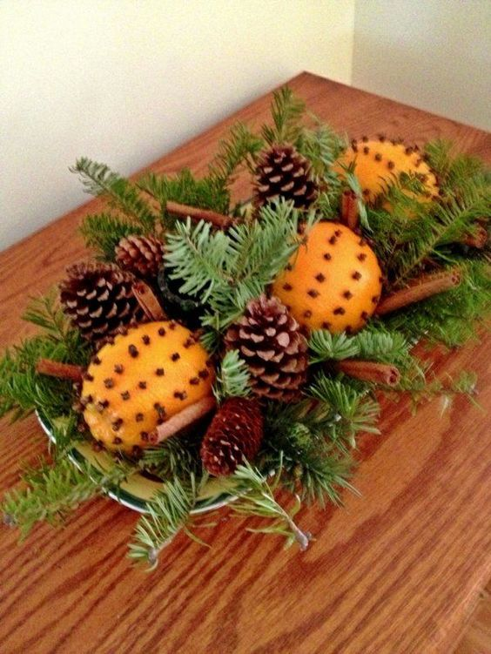 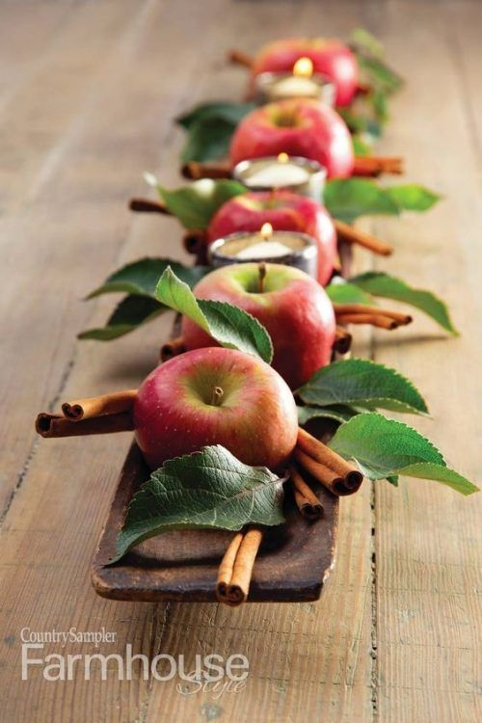

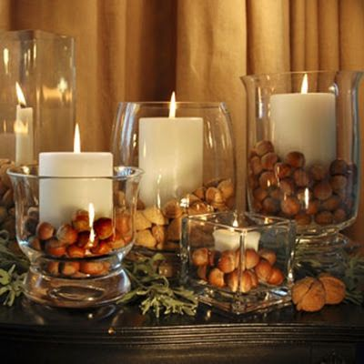 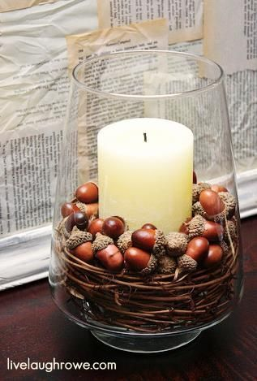

**KZ 6.STOPNJA – pripravila KSENIJA PEJANOVIČ**

**OBLIKOVANJE PROSTORA**

**NOVOLETNA JELKA**

SODELUJ PRI POSTAVLJANJU IN OKRAŠEVANJU NOVOLETNE JELKE



ČE IMATE JELKO ŽE POSTAVLJENO,PA NAREDI NAMIZNO DEKORACIJO IZ NARAVNIH MATERIALOV.

DELAJTE PO SVOJIH ZAMISLIH,SAJ SO TE NAJLEPŠE!

SLIKE SO ZATO,DA DOBITE KAKŠNO IDEJO,KAJ LAHKO UPORABITE.

ZRAVEN SI ZAVRTITE SVOJO NAJLJUBŠO GLASBO! ZAPOJTE IN ZAPLEŠITE!

NAREDITE SI LEP TA PRAZNIČNI ČAS!

 

 

**DELAJMO**

**DVZ – pripravila učiteljica KSENIJA PEJANOVIČ**

**HRANA IN PREHRANA**

**PRIPRAVA NAREZKA**

SODELUJ PRI PRIPRAVI PRAZNIČNEGA NAREZKA

V NAREZKU UPORABI SESTAVINE KATERE OBIČAJNO UPORABLJATE.

SLIKE,PA NAJ VAM BOJO V NAVDIH ZA VAŠO USTVARJALNOST**!**

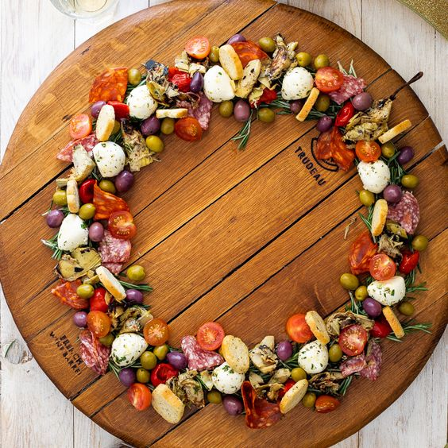

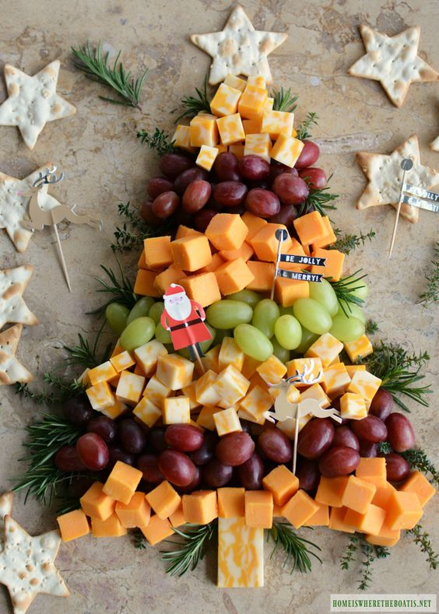 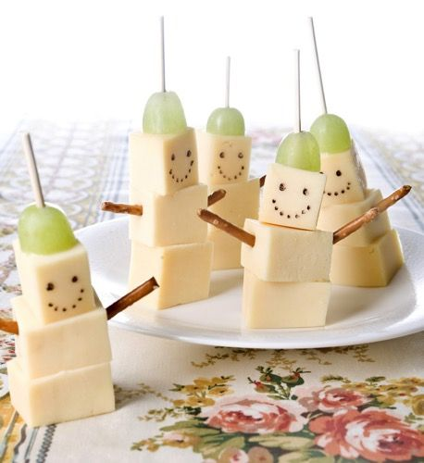

**POGLEJMO, USTVARJAJMO, PREBERIMO**

* **Oglej si pravljico z naslovom Resnična zgodba o Božičku.**

[**https://www.youtube.com/watch?v=7h9wm5FCOms**](https://www.youtube.com/watch?v=7h9wm5FCOms)

* **In Pink Panterjevo božično risanko.**

[**https://www.youtube.com/watch?v=WDrAKCf6_Sg**](https://www.youtube.com/watch?v=WDrAKCf6_Sg)

* **Za 6. stopnjo!**

**DD 6.STOPNJA – pripravila učiteljica KSENIJA PEJANOVIČ**

**DRUŽENJE**

**PRAZMIČNI ČAS JE IDEALNA PRILOŽNOST DA SE Z BRATI IN SESTRAMI TER S STARŠI IN STARIMI STARŠI IGRATE DRUŽABNE IGRE!**

**SODELUJ PRI PRIPRAVI IN IGRANJU!**

**PRELAGANJE VATE S SLAMICO IN ŽLIČKO**

**IGRATE SE LAHKO VSI V DRUŽINI.LAHKO PRIREDITE TEKMOVANJE!**

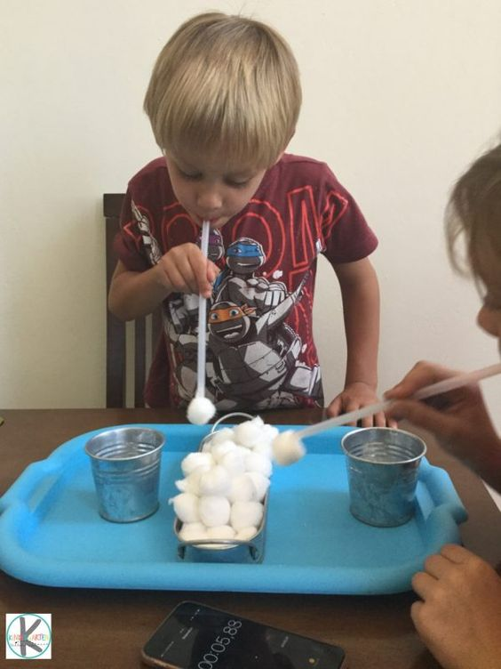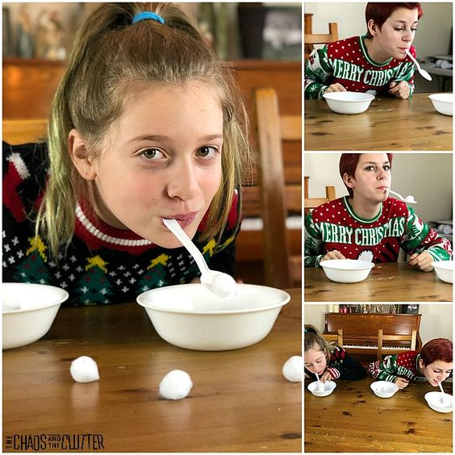

**LOVIMO ZAMAŠKE**

**MIZO PREJ ZAŠČITITE Z RJUHO ZLOŽENO V VEČ PLASTI,DA BO DOBRO POPIVNALA VODO,ČE SE ZGODI NEZGODA**

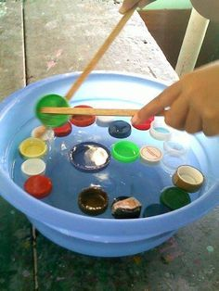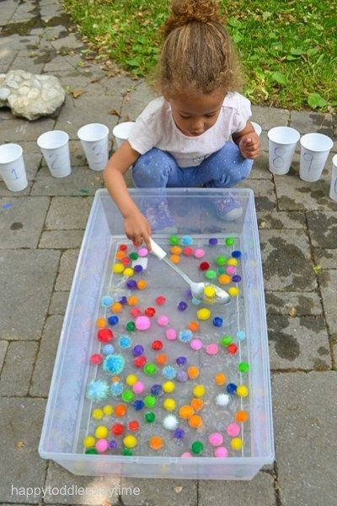

* **Za 6. stopnjo!**

**IŽ- 6.STOPNJA – pripravila učiteljica KSENIJA PEJANOVIČ**

**BIOLOŠKE OSNOVE**

ČLOVEŠKO TELO

SKUPAJ S STARŠI SI OGLEJTE FILMČKA IN SE POGOVARJAJTE O VAŠEM TELESU!

[**https://www.youtube.com/watch?v=wM5hdEHUveg**](https://www.youtube.com/watch?v=wM5hdEHUveg)

[**https://www.youtube.com/watch?v=_2h0RNdlbxE**](https://www.youtube.com/watch?v=_2h0RNdlbxE)

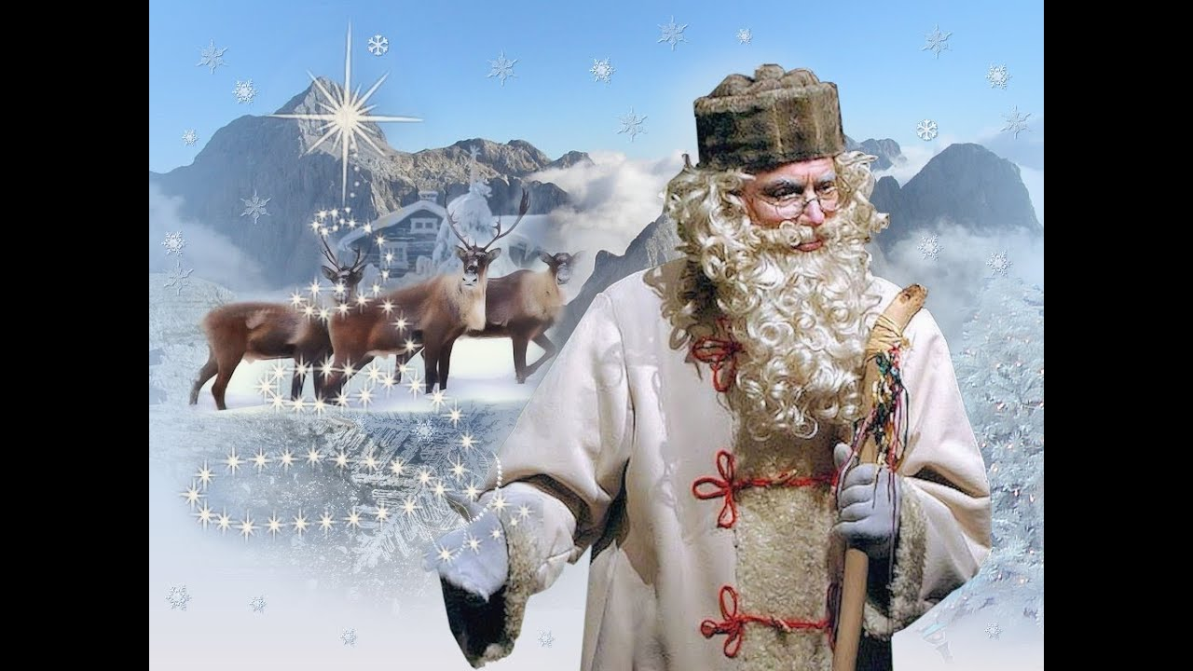**V ČETRTEK, 24. 12. 2020, BOMO IMELI KULTURNI DAN Z VIRTUALNO NOVOLETNO PRIREDITVIJO. POVEZAVO ZA OGLED BOSTE DOBILI NA VAŠE ELEKTRONSKE NASLOVE. DARILA DEDKA MRAZA PA VAS BODO POČAKALA V ŠOLI.**

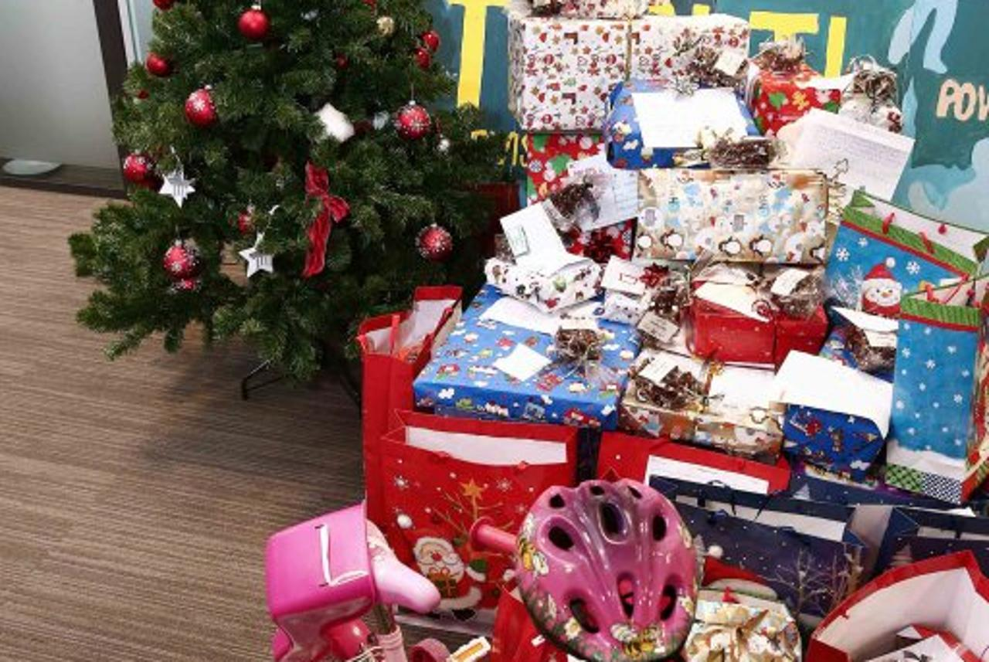

**VESELE IN PRIJETNE BOŽIČNE PRAZNIKE IN VSE DOBRO V LETU 2021, VAM ŽELIMO BOJANA, KSENIJA IN MONIKA.**

